Відділ освіти виконкому Інгулецької районної у місті ради Комунальний комбінований дошкільний навчальний заклад
№207

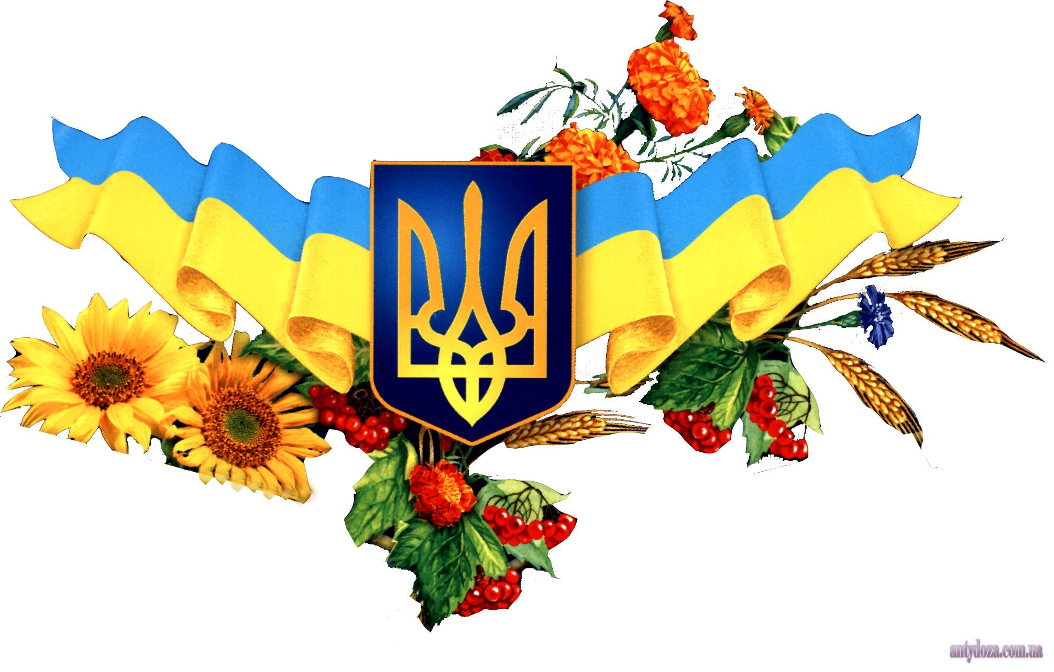
Підготувала :
Вихователь групи №8
Калініна І.А.

м. Кривій Ріг
2014
Мета: розширювати та поглиблювати знання дітей про нашу Батьківщину – Україну, державні та народні символи країни; дати дітям знання про дороги, їх значення в житті людей; продовжувати знайомити дітей зі спадщиною В. Сухомлинського, розуміти поняття «Батьківщина», відповідати на поставлені запитання; поглиблювати знання дітей про тваринний світ України; розвивати творчу уяву, українське мовлення; виховувати любов до Батьківщини; до природи рідного краю і його мешканців
Матеріал та обладнання: ілюстрації Герба, Прапора України; записи Гімну України, українських мелодій, пісня А.Малишко «Чорнобривці», дидактичні ігри «Символи України», «Допоможіть знайти домівку»; фарби,пензлі.
ХІД ЗАНЯТТЯ
- Привітання.
Добрий день, Сонце!
Добрий день, рідна Земля!
Добрий день, друзі!
Добрий день, Я!
(Звучить пісня на слова А. Малишка «Чорнобривці»).
Вихователь:Діти, згадайте свій дім, як там добре, тепло, вас завжди там чекають.
зараз кожен з вас згадав свій дім, свою сім'ю. Ми постійно вживаємо слова «рідна земля», «рідний край , «рідна домівка».
- А як зрозуміти ці слова?
Вихователь: Правильно, тому що ми тут народилися і живимо.
- Діти, як називають місце, де ми народилися і живемо?(вихователь читає вірш вірш А.
Костецького «Батьківщина». )
Батьківщина.
Знаєш ти, що таке Батьківщина.
Батьківщина – це ліс осінній,
Це домівка твоя і школа,
Це гаряче сонячне коло.
Батьківщина – це труд і свято,
Батьківщина – це мама й тато,
Це твої найщиріші друзі,
Це бджола у весняній лузі.
Батьківщина – це рідна мова,
Це дотримане чесне слово,
Небо синє і сад зелений
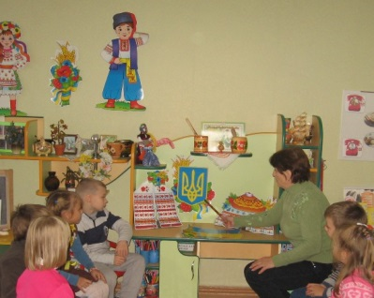
І жовтенька пшениця в полі.
- Бесіда за змістом вірша
Вихователь: Ось так Батьківщину описав видатний український дитячий поет А. Костецький.
- Діти, так що ж означає слово Батьківщина? (рідний дім, мама, тато..)
Вихователь: Дуже багато народних висловів є про Батьківщину.
- А хто з вас знає прислів'я про рідний край?
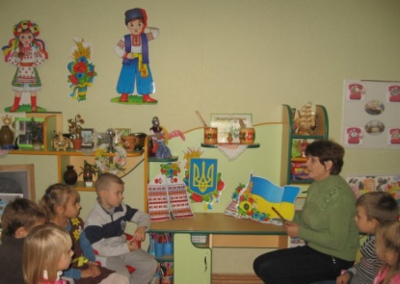
Вихователь: Одна Батьківщина, і більше не буває.
- Місця, де родився, завжди святі.
- Хто рідну оселю свою забуває, той долі не знайде в житті.
Вихователь: Діти, а як називається наша країна?
Діти:Наша країна – це Україна.
Вихователь: Так, Україна – це наша земля, рідний край, це гори…(продовжують діти.)
Кожна країна має свої державні символи.
- Назвіть державні символи (Прапор, Герб та Гімн.)
(вихователь виставляє плакати українського Прапору та Герба.)
Прапор – це державний символ.
- Чому наш прапор жовто-блакитний?
Вихователь: Наш герб – тризуб. Це зброя, слава й сила.
А зараз ми послухаємо гімн нашої держави. (діти стоячи слухають і співають головну пісню України.)
Фізхвилинка. Українська народна гра «Потанцюй у віночку».
Візьмемось за руки
Підемо на луки.
Там сплетемо віночок
Станемо в таночок.
(за бажанням дівчаток залишити на голівках віночки.)
- Діти, а як ви вважаєте, Батьківщина є тільки у людей?
- Вихователь: Так, правильно, батьківщина є і у птахів, і у тварин, і у комах. Наприклад, для білих ведмедів батьківщиною є Північ.
- А для страусів де Батьківщина?.
- Для ластівок?
- Солов'їв?
- Зозуль? і багатьох перелітних пташок?
- Дидактична гра "Допоможіть знайти домівку" (діти з'єднують малюнок із словом)
Вихователь: Послухайте оповідання В. Сухомлинського «Деркач і кріт».(вихователь читає оповідання)
Із далекого теплого краю повертався на північ, на нашу землю, маленький Деркач. Це пташка сіренька. Улітку вона виводить у нас діток, а на зиму відлітає в Африку.
Важко летіти Деркачеві, маленькі в нього крильця. Того він як де летить, а як де й пішки іде. Ось і зараз, опустившись на землю, він ішов і йшов на північ. Іде собі й тихенько пісеньку співає про далекий північний край, про гніздечко під кущем лози на зеленому лузі там його мила батьківщина.
Іде собі, іде й зустрічає Крота. Сидить Кріт у норі, _{і} висунув мордочку й питає Деркача:
— Хто ти такий і куди йдеш?
— Я пташка Деркач, повертаюсь на батьківщину із теплого краю.
Розповів Деркач Кротові про свою далеку північну вітчизну й про теплу африканську землю.
— А чого ти не поселишся на тій теплій землі і не живеш там завжди? — питається здивований Кріт. — Чого щороку мандруєш тисячі кілометрів? Ти ж до крові поранив ноги. Тебе скрізь підстерігає шуліка. Що заставляє тебе так поневірятися? Що тебе кличе на холодну північ?
— Батьківщина, — відповів Деркач.
- Бесіда за змістом оповідання.
Про кого йдеться в цьому оповіданні?
Про що співав пісеньку Деркач?
Що розповів Деркач Кроту?
Що запитав кріт у пташки?
Чому ж пташка не залишилась на теплій африканській землі?
Що кличе пташку повернутися?
Вихователь: Батьківщина – це рідний дім, це місце, де ти народився і куди хочеться повертатися.
Бачу, як горять веселими вогниками ваші оченята, як сяє усмішка на вустах. Які ви щасливі діти! Яка гарна наша країна, як хочеться робити щось добре і прекрасне для нас усіх. На згадку про наші щасливі хвилини намалюємо нашу рідну Батьківщину, її природу, її казкові краєвиди.
- Творча робота «Моя рідна Україна»
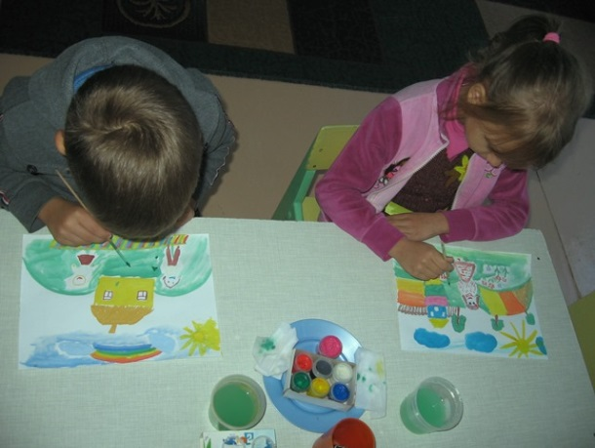

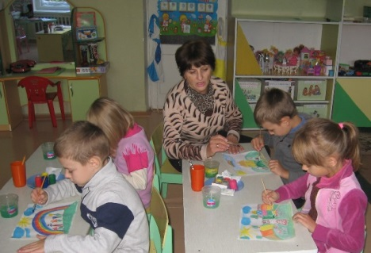

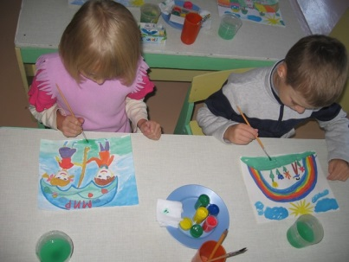

Вихователь: А давайте влаштуємо виставку ваших малюнків (діти розвішують малюнки). Нехай це буде наша картинна галерея. А як би ви нашу виставку? (варіанти відповідей).
- Підсумок:
Вихователь: Діти, в своїх малюнках ви показали, як ви любите свою Батьківщину, свою Україну. І моя назва така: «Я люблю свою Батьківщину».

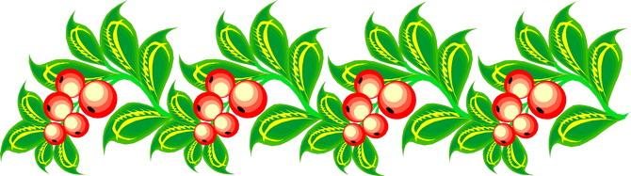

Відділ освіти виконкому Інгулецької районної у місті ради Комунальний комбінований дошкільний навчальний заклад
№207

Підготувала :
Вихователь групи №8
Калініна І.А.

м. Кривій Ріг
2014
Мета: розвивати мову, мислення дітей, пам’ять, увагу, естетичні почуття; дати поняття про державні та національні символи; ознайомити з історією України. Розвивати патріотичні та естетичні почуття. Формувати бажання якомога більше дізнатися про історичне минуле своєї Батьківщини. Виховувати почуття любові і гордості за неї, бажання берегти народні звичаї, традиції.
Матеріал: легенди, вірші, приказки, прислів’я про державні та національні символи України; вишитий рушник, вишиванка, прапор, герб, запис Гімну України; матеріали для СХД.
Хід заняття
- Організаційний момент. Читання вихователем вірша
Здраствуй, рідна Батьківщина,
Сонце й небо,
Море й річка,
Скелі й гори,
Ліси й моря,
Поле й рілля,
Луг і долина.
Добрий ранок, моя Україна,
Я посміхаюсь тобі!
Вихователь: На землі великій є одна країна: гарна, неповторна, красна, як калина. І живуть тут люди добрі, працьовиті і скажу, до речі, ще й талановиті. Землю засівають і пісні співають, На бандурі грають і вірші складають про ліси і гори, і про синє море, про людей і квіти, то скажіть же діти, що це за країна? — Наша славна Україна! Сьогодні ми з вами спробуємо вирушити в цікаву і незвичайну мандрівку, в якій ми ознайомимося з народними і державними символами України та скарбами нашого народу. Але ці скарби незвичайні: їх відчувають люди серцем і душею, а ми з вами побачимо сьогодні їх. І в ході подорожі будемо збирати скарби, якими багата наша Україна, ось в цю скриню.
- Перша зупинка, яку ми зробимо, буде називатися «Без верби й калини – нема України».
Вихователь: Чому вона так називається, ви розумієте зараз. Про вербу, скромну нашу вербу написано в народі немало. Чим заслужило шану це дерево? Український звичай – висаджувати вербу на городі та біля ставків. Вона оберігає джерельця та річки від замулювання. У народі кажуть. «Там, де живе верба, – жили й річки».
З верби робили ясла для худоби, плели кошики. Гілкою верби вітають зі святом вербної неділі. Ось скільки цікавого пов’язано з вербою – символом України.
А зараз відгадайте загадку:
У віночку зеленолистім,
У червоному намисті,
Видивляється у воду
На свою хорошу вроду. (калина)
Вихователь: Так, це калина.
- І друга наша зупинка називається «Не ламай калину».
Вихователь: Другою улюбленою рослиною українців є калина.
Здавна говорили:
«Посади калину – будеш мати долю щасливу».
- Вихователь: Діти, помилуйтеся червоною калиною. Ягідки яскраво-червоні, пломеніють, як
жар.
- На що схожа?
Вихователь: А знаєте, діти, чому кущ назвали калиною?(розповідь вихователя про калину)
Калинка – це ім’я української дівчинки. Ішла вона якось повз городи, луги, і натрапила на криницю. Задивилася Калинонька на свою красу, замилувалася. А з криниці – голос: «Не дивись довго у воду, калиною станеш». Не послухалася дівчина та й зачерпнула води…І перетворилася на калину – прекрасний кущ. Зашуміла листям, потягнулася своїми гілочками до людей , до сонця, до хмар, до вітру: «Поверніть мені дівочу красу», але ніхто її слухати не хотів. Минав час. Пролітав мимо журавель, задивився на калину – сумну та самотню – накинув на неї чарівне намисто і стала вона ще кращою. Так і стоїть вона до цього часу гарним кущиком – калиною.
Про калину складено багато легенд, віршів, прислів’їв. А які ви знаєте прислів’я?
Діти називають прислів’я.
Без верби і калини – нема України.
Любиш Україну – посади калину.
Дівчинка у вінку – мов калина у цвіту.
Вихователь: У народі цінують калину за її цілющі властивості. З ягід варять кисіль, джем, варення. Тому й садили калину біля осель, а особливо біля криниць, щоб вода в криниці була прохолодною і смачною.
Існувало повір’я, що калину нівечить не можна, бо ганьба вкриє голову кривдника. Дітям, щоб не рвали цвіту калини, казали. «Не ламай калину, бо накличеш морози»!
Ось, діти, ми й ознайомилися з народними символами України – вербою і калиною, але подорож наша ще не закінчилась.
- Наступна наша зупинка «І на тім рушникові».
Вихователь: Багато символів має наша Україна: це й різноманітні вишиванки, й українські барвисті костюми, й вишиті сорочки, й українські віночки.
Важливе місце в житті українського народу займає рушник. Не було жодної хати без вишитого рушника. Ним прикрашали стіни, вкривали хліб, витирали руки. Хліб – сіль на вишиваному рушнику – ознака гостинності українського народу. Без рушника не святкували ні народження дитини, ні весілля. Коли син вирушав у дорогу, мати дарувала йому рушник, як оберіг від лиха. А дочок навчали вишивати рушники ще з малечку.
Рушник цінується в народі.
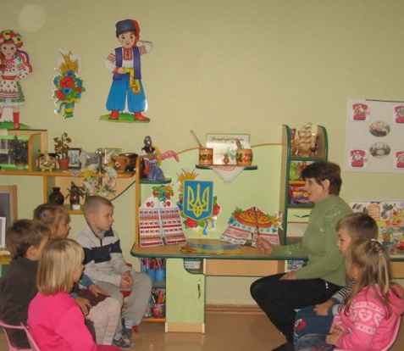
Із червоної нитки і білого льону,
Як до рідної пісні, усяк із нас звик.
В будень день і у свято,
В Карпатах, за Доном,
Наш народ давно
Вигадав диво – рушник.
- Народна гра «Голочка і ниточка».
Сюди-туди голка,
Сюди-туди нитка.
Як рушник повішу,
Хата буде – квітка.
- Наступна наша зупинка «Чий віночок найкращий».(вихователь читає вірш ВіночокВ.
Паронова)
ВіночокВ. Паронова
Ой віночку, мій віночку,
В нього я вплету, що схочу:
Ружі, маки і барвінок,
І стебельця материнок.
Ще вплету казки чудові,
Пишні грона калинові
І пісні про Україну.
Я віночок свій надіну
На голівоньку русяву –
Хай красується на славу.
Вихователь: Всього в українському віночку 12 квіточок, і кожна – лікар, оберіг.
Плести віночки – то ціла наука і дійство. Наші прабабусі знали різні секрети, як плести і коли, як зберігати квіти у віночках.
Тепер віночки рідко плетуть із живих квітів, добирають їх зі штучних. Але й до цих віночків треба ставитися з повагою. Дівчинку завжди по віночку впізнають:
Хто вміє віночок вити – той вміє життя любити.
Який вінок – такий голосок.
- Нарадна гра «Віночок».
Візьмемося за руки,
Підемо на луки.
Там сплетемо віночок,
Станемо в таночок.
Вихователь: В’язати стрічки теж треба вміти, символи їх знати. Наприклад, найпершу у віночку – посередині – в’яжуть світло-коричневу стрічку – символ землі-годувальниці. Пообіч неї – жовті стрічки – символ сонця; за ними світло-зелені – символ краси й молодості. Потім голубі, сині — символи неба й води, що дають силу і здоров’я; далі в’яжуть жовтогарячу – символ хліба, фіолетову - символ мудрості людини, малинову – символ душевності, щирості, рожеву – символ достатку.
У віночок вплітали чорнобривці, незабудки, барвінок, ромашки, маки, волошки, безсмертник, цвіт яблуні, любисток. Кожна квіточка лікувала дитину: чорнобривці допомагали позбутися болю голови, незабудки та барвінок зір розвивали, а ромашка серце заспокоювала.
Ділимось на дві підгрупи:
Дидактична гра «Склади віночок» (діти викладають віночок з квітів)
Прив’язують стрічки до віночка.
Гарний віночок – краса дівчини;
Віночок на голові для здоров’я;
У віночку калина – гарна дівчина;
Який віночок – такий голосочок.
Вихователь: Діти, ми наблизились до останньої зупинки
- «Державні символи України». Тут ми дізнаємося про три основні державні символи України. Послухаємо легенду.
(Вихователь розповідає легенду).
Колись давно жила жінка. І було у неї три сина. Росли сини чесними, сміливими, дуже любили свою матусю, готові були віддати за неї своє життя. Попідростали і вирішили піти в світ прославляти свою матір. Вирушив у дорогу найстарший син. Мати на згадку подарувала йому золоту корону з трьома промінцями. Пішов син між люди. І за трипроменеву корону, яка зігрівала людей, вела вперед, показувала шлях до кращого життя дали першому синові ім’я Тризуб.
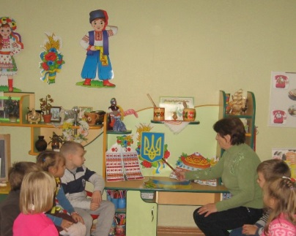
Із історії тризуба:у побуті українців найбільш уживаним було зображення тризуба. Важко визначити точно, коли він з’явився на наших землях. Існує понад сорок версій, що пояснюють походження цього знака. Наприклад, знаряддя праці, якими давні люди обробляли землю, ловили рибу, захищалися, своїм виглядом нагадували тризуб.
У Київській Русі тризуб був великокнязівським знаком. Його зображення вперше відоме з печатки князя Святослава. Згодом тризуб карбується і на срібних монетах великого князя київського Володимира Святославовича. Виконані у бронзі чи сріблі, тризуби також прикрашали пояси дружинників княжого війська, зброю і знамена.
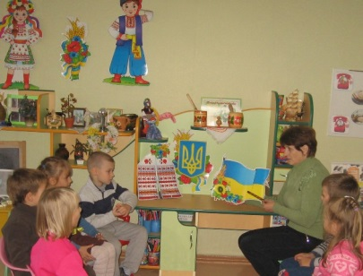
Настала черга середнього сина. Йому мати в дорогу подарувала жовто-блакитний одяг. Своїми звитяжними справами прославив матір. Одержав середній син ім’я Прапор.
А там, де був наймолодший син, завжди лунала дзвінкоголоса пісня. Адже мама своєму наймолодшому синові подарувала соловейків спів. І одержав син за свій джерельний голос і великий спів імя Гімн.
І з того часу ідуть поруч три брати – Тризуб, Прапор і Гімн – прославляють неньку. І там, де вони проходять – лунає урочиста пісня. Герб, Прапор, Гімн – це, діти, три основні національні символи України. Золотий тризуб на блакитному тлі – символ влади. Герб – це частина корони, яку носив київський Князь. А чому саме тризуб вважають гербом? Мабуть, тому, що число три завжди вважалося числом казковим, чарівним. А ще у тризубі відображено триєдність життя – це Батько, Мати, Дитина, які символізують Силу, Мудрість, Любов.
Національний прапор України – це синьо-жовтий стяг. Хто знає, що означає синій колір?
Це колір – неба, води, миру. А жовтий? Так, це колір хліба, життя.
Національний гімн України – це урочиста пісня, символ нашої державної єдності. Коли грає Гімн, всі люди встають і слухають його уважно, стоячи. Ось ми і вивчили державні символи України.
Підсумок:
- Чи сподобалася вам подорожувати?
- Які ви знаєте улюблені рослини українців?
- Які ви знаєте скарби нашого народу?
- Назвіть національні та державні символи України?
Вихователь: Ми повинні знати минуле нашої Батьківщини. Наша колиска – це наше рідне місто Кривій Ріг, будинок, в якому ви живете, мати й батько. Справжній патріот повинен пам’ятати державні та національні символи своєї країни.

Відділ освіти виконкому Інгулецької районної у місті ради Комунальний комбінований дошкільний навчальний заклад
№207

Підготувала :
Вихователь групи №8
Калініна І.А.

м. Кривій Ріг
2014
Мета:Закріпити та поглибити уявлення дітей про рідний край, про Україну; розширити знання про державні символи; виховувати в дітей глибокі почуття любові до своєї Батьківщини, рідної землі; пробуджувати пізнавальний інтерес; сприяти розширенню світогляду дітей.
Матеріал: ілюстрації (хлібні поля, моря України), прапор, герб, фонограма із записом державного гімну.
Хід заняття
- Бесіда:«Наша мила Україна».
- Читання легенди (Вихователь читає легенду).
Колись давно жила жінка. І було у неї три сина. Росли сини чесними, сміливими, дуже любили свою матусю, готові були віддати за неї своє життя. Попідростали і вирішили піти в світ прославляти свою матір. Вирушив у дорогу найстарший син. Мати на згадку подарувала йому золоту корону з трьома промінцями. Пішов син між люди. І за трипроменеву корону, яка зігрівала людей, вела вперед, показувала шлях до кращого життя дали першому синові ім’я Тризуб.
Із історії тризуба:у побуті українців найбільш уживаним було зображення тризуба. Важко визначити точно, коли він з’явився на наших землях. Існує понад сорок версій, що пояснюють походження цього знака. Наприклад, знаряддя праці, якими давні люди обробляли землю, ловили рибу, захищалися, своїм виглядом нагадували тризуб.
У Київській Русі тризуб був великокнязівським знаком. Його зображення вперше відоме з печатки князя Святослава. Згодом тризуб карбується і на срібних монетах великого князя київського Володимира Святославовича. Виконані у бронзі чи сріблі, тризуби також прикрашали пояси дружинників княжого війська, зброю і знамена.
Настала черга середнього сина. Йому мати в дорогу подарувала жовто-блакитний одяг. Своїми звитяжними справами прославив матір. Одержав середній син ім’я Прапор.
А там, де був наймолодший син, завжди лунала дзвінкоголоса пісня. Адже мама своєму наймолодшому синові подарувала соловейків спів. І одержав син за свій джерельний голос і великий спів імя Гімн.
І з того часу ідуть поруч три брати – Тризуб, Прапор і Гімн – прославляють неньку. І там, де вони проходять – лунає урочиста пісня. Герб, Прапор, Гімн – це, діти, три основні національні символи України. Золотий тризуб на блакитному тлі – символ влади. Герб – це частина корони, яку носив київський Князь. А чому саме тризуб вважають гербом? Мабуть, тому, що число три завжди вважалося числом казковим, чарівним. А ще у тризубі відображено триєдність життя – це Батько, Мати, Дитина, які символізують Силу, Мудрість, Любов.
Національний прапор України – це синьо-жовтий стяг. Хто знає, що означає синій колір?
Це колір – неба, води, миру. А жовтий? Так, це колір хліба, життя.
Національний гімн України – це урочиста пісня, символ нашої державної єдності. Коли грає Гімн, всі люди встають і слухають його уважно, стоячи. Ось ми і вивчили державні символи України.
- Слухання Гімну.
- Бесіда за змістом легенди.
Запитання до бесіди:
- Чи сподобалася вам легенда?
- Назвіть національні та державні символи України?
- Самостійна художня діяльність. «Мої враження»
Вихователь:А тепер свої враження давайте відобразимо в художньо – творчій діяльності.
(Діти разом з вихователем розглядають свої роботи та милуються ними.)
Підсумок: - Ми повинні знати минуле нашої Батьківщини. Наша колиска – це наше рідне місто Кривий Ріг будинок, в якому ви живете, мати й батько. Справжній патріот повинен пам’ятати державні символи своєї країни.

Відділ освіти виконкому Інгулецької районної у місті ради Комунальний комбінований дошкільний навчальний заклад
№207

Підготувала :
Вихователь групи №8
Калініна І.А.

м. Кривій Ріг
2014

Мета:продовжувати ознайомлювати дітей з предметами українського національного побуту . Закріпити знання про посуд , у якому готували їжу і в якому подавали її на стіл. Активізувати словник словами : світлиця, піч,мисник, рогач, коцюба , узвар. Поглибити знання дітей про усну народну творчість використанням казок, загадок, колискових пісень, забавлянок. Виховувати інтерес і повагу до національних традицій.
Матеріал: кухонний посуд,рушники,дитяча коляска,лялька,картинки: рогач,кочерга.
Хід заняття.
(Вихователь проводить дітей до дверей відповідно обладнаної кімнати – світлиці).
Вихователь: Чи подобається вам, любі малята , ця гарненька хатка – чепурушка?
Хатинка й справді гарна , і напевно вона така не тільки зовні , а й усередині. Давайте зайдемо до неї. Бачите , яка світла та затишна ця господа , тому й називається ось так - світлиця . Вона прибрана , ніби чекає когось .
- А може , на нас чекає Бабусина світлиця?(відповіді дітей)
Все в ній чарівне , і якщо бути дуже
уважним , можна почути багато цікавого , бо кожна річ тут уміє говорити. Пропонує прислухатися – немовби хтось шепоче загадку: «Що у хваті найбільше та найгрубіше?»
Вихователь: Перевіримо , чи кмітливий наші діти, а ну відгадайте
- Загадка .
А хто змерзне – я сміюся.
Бабу гріє не кожух,
А веселий теплий дух.
Вихователь: Не знаєте? То я вам допоможу .
- Скажіть : де готували наші бабусі обід, пекли пироги ?( - У печі.)
Вихователь: Правильно , у печі. Подивіться , яка вона гарна .
- Чим прикрашена піч? ( - Різними квітами , ягідками .)
Отже , отже це піч загадувала нам загадки . Але вона знає не тільки загадки , а й казки . Давайте пригадаємо:
- У якій казці піч допомогла дівчинці врятувати свого малого братика від птахів , які їх
переслідували ? ( - У казці « Дикі гуси».)
- Куди заховали піч дітей ? ( - Всередину.)
- Чи вона їх пригостила ? ( Пиріжками ).
- Які ще страви готують у печі ( борщ, кашу);
- який посуд знадобиться для того , щоб зварити борщ ( горщик).
- Загадування загадки про горщик
« Чорна овечка і в огні не згорить».
Вихователь: А це чавунчик . У ньому найчастіше готували печеню, бабку. Пропоную обстежити форму горщика і чавунця: знизу вони вузькі , а вгорі розширені , щоб зручніше було їх брати в руки.
- Чим вставляти горщик у піч ( рогачем ).
(Вихователь показує картинку рогача,кочерги).
- А це що?
Вихователь: Це діти , коцюба . Нею поправляють дрова , які горять . Рогач і коцюба завжди стоять у кутку біля печі .
(Підійшовши до мисника ( закріплюються назви і призначення), діти розглядають називають знайомий їм посуд : глечик , куманець , кухлик, миску, таріль , макітру).
- На що схожий куманець ?
Вихователь: Так , на козака , що стоїть , взявши руки в боки . а що наливали в куманець ? (узвар)
- Який це напій ? ( Компот із сушених фруктів .)
- Бесіда розгляд глечика
- У якій казці зустрічали ви глечик ? ( - У казці « Лисичка і журавель»)
- Кого пригощали борщем із глечика ? ( - Лисичку.)
Вихователь: Ось що може статися з прости глечиком з мисника . А макітра теж підсувається та питається , що в неї можна покласти . ( - Вареники , пиріжки , кутю на Святвечір .)
Сюжетна дидактична гра «Сім’я»
Вихователь:
- А хто це плаче може кухлик ?
- Може куманець ?
- Може …
Вихователь: Ой , голосочок чути з дитячої колиски . Ходімо , заспокоїмо малятко , розкажемо йому забавляночки й заспіваємо коли саночки .
Діти підходять до колиски і по черзі забавляють ляльку
- Співи забавлянок
( 3-4 забавлянки :«Кую , кую чобіток», «Сорока-ворона», «Киця Мура , де ти була?»)
Вихователь: От уже й не плаче наше дитятко . Давайте покладемо його в люльку на подушечку – гулечку з гусячого пір’ячка . Та під подушечку покладемо зілля черевцю і м’яти , щоб зле з очей знімати. А на мотузочку прив’яжемо хміль, щоб сон був міцним та глибоким. Так робили наші бабусі . Ростили дитятко в теплі , квітах та у вишиванках, співаючи колискових пісень .
- Підсумок

